ساره مختاری
گزارش کار هفته اول
هدف: ساخت امانت گیت هاب
وسایل مورد نیاز: لپ تاپ_ مرورگر کروم_ گیت هاب
ابتدا گیت هاب را از گوگل کروم سرچ میکنیم و و ارد سایت میشویم

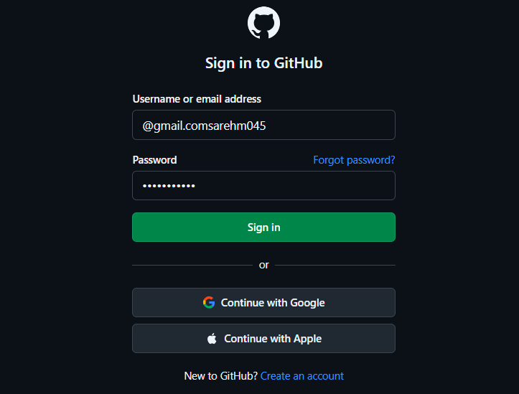
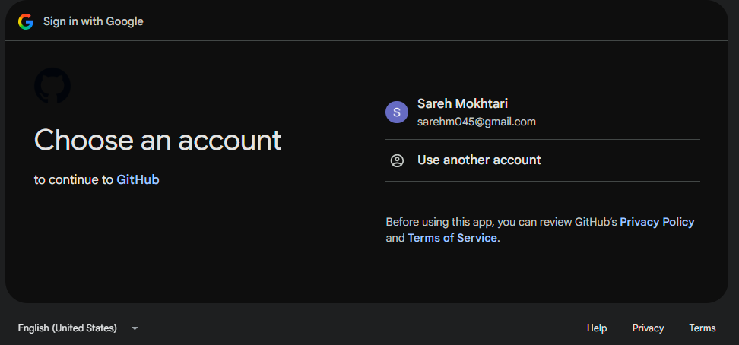
رو زدم و بعد از تایید ایمیل و انتخاب یوزرنیم وارد گیت هاب شدمconnecting with google گزینه
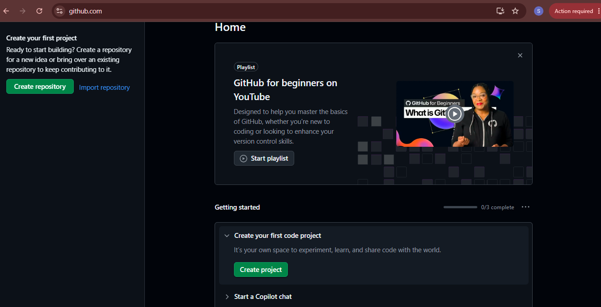
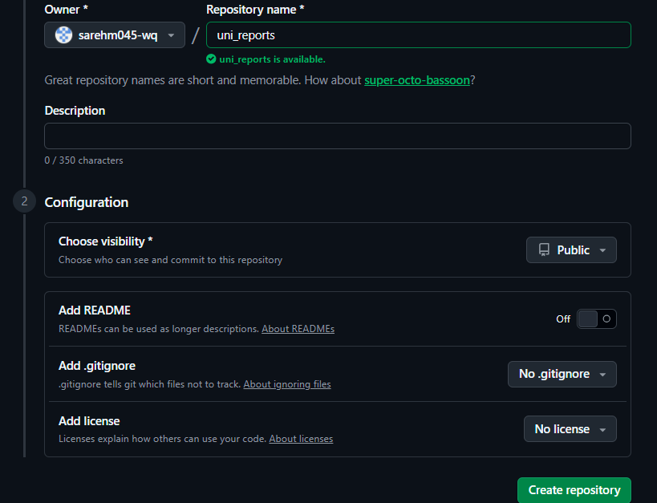
To create a repository, I went to my profile and selected repositories from the top menu.
Then I chose a repository name and clicked create repository. The repository was successfully created.

S